

HZIJJ-V
全自动绝缘油介电强度测试仪

技术参数
TECHNICAL PARAMETERS

武汉赫兹电力设备有限公司
WUHAN HERTZ POWER EQUIPMENT CO.,LTD

技术参数

产品名称：全自动绝缘油介电强度测试仪
产品型号：HZIJJ-V

一、产品简介
HZIJJ-V全自动绝缘油介电强度测试仪是我公司全体科研技术人员，依据国家标准GB507-1986及IEC60156国际标准的有关规定，发挥自身优势，经过多次现场试验和长期不懈努力，精心研制开发的高准确度、全数字化工业仪器。为满足不同用户的需求，该系列仪器可分为单杯三杯及多杯等型号。仪器操作简便，造型美观大方。由于采用了全自动数字化微机控制，所以测量精度高、抗干扰能力强、安全可靠。仪器采用锂电池供电，现场无需外接电源方可进行试验。

二、特点及主要功能
1. 仪器采用大容量单片机控制，工作稳定可靠；
2. 仪器内设宽范围看门狗电路杜绝了死机现象；
3. 多种操作选择，仪器程序设有GB507-1986、GB507-2002两种国家标准方法、行业标准DL/429、国际标准IEC156及自定义操作，可选标准有10个，满足国际大部分国家的需求；
4. 仪器油杯采用特种玻璃一次浇铸成型，杜绝了漏油等干扰现象的发生；
5. 仪器独特的高压端采样设计让测试值直接进入A/D转换器，避免了在模拟电路中造成的误差，使测量结果更加准确；
6. 频率可根据客户需求设定，50/60Hz转换，满足不同客户的需求；
7. 仪器内部具有过流、过压、短路等保护等功能，并且具有极强的抗干扰能力，电磁兼容性好；
8. 内置锂电池，无需外接电源。便携式结构，易于移动，户内外使用均很方便。

- 技术指标
1. 升压器容量：1.5 kVA
2. 升压速度：0.5kV/s-5.0kV/s（每0.5递增）十档任选
误 差 0.2kV/s
3. 输出电压：0～70 kV（可选）
4. 电压精度：（2%读数+2字）
5. 电源畸变率：＜1%
6. 电极间隙：标准2.5 mm
7. 试验次数：6 次（1-10次可选）
8. 静放时间：900S(0-5900 S可选)
9.间隔静止时间：300S(0-5900S可选)
10.搅拌时间：15S（0-240S可选或常开/常关）
11.显示方式：大屏幕液晶汉字显示
12.外形尺寸：长360mm；宽300mm； 高360 mm
13.仪器重量：22 kg

- 主要配置
序号 | 名称 | 数量 | 单位 | 备注
1 | 设备 | 1 | 台
2 | 油杯 | 1 | 套
3 | 电源线 | 1 | 根
4 | 标准规 | 1 | 个
5 | 保险管 | 2 | 个 | 3A
6 | 搅拌桨 | 1 | 只
7 | 镊子 | 1 | 个
8 | 地线 | 1 | 根
9 | 打印纸 | 1 | 卷

五、产品图片
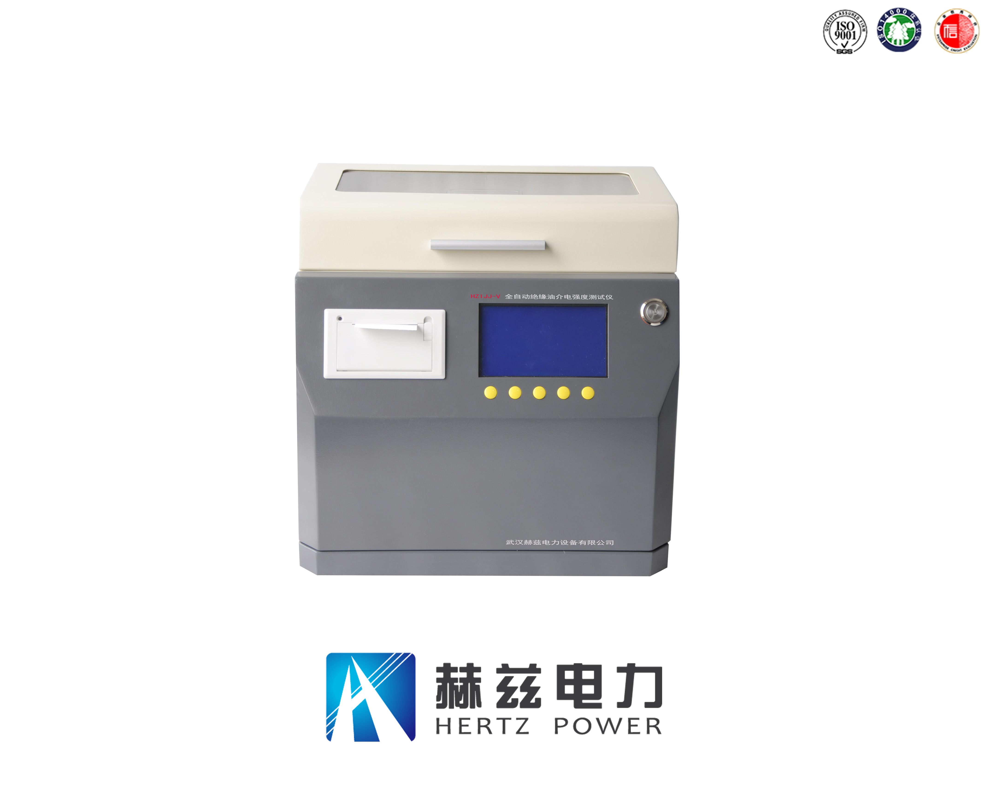

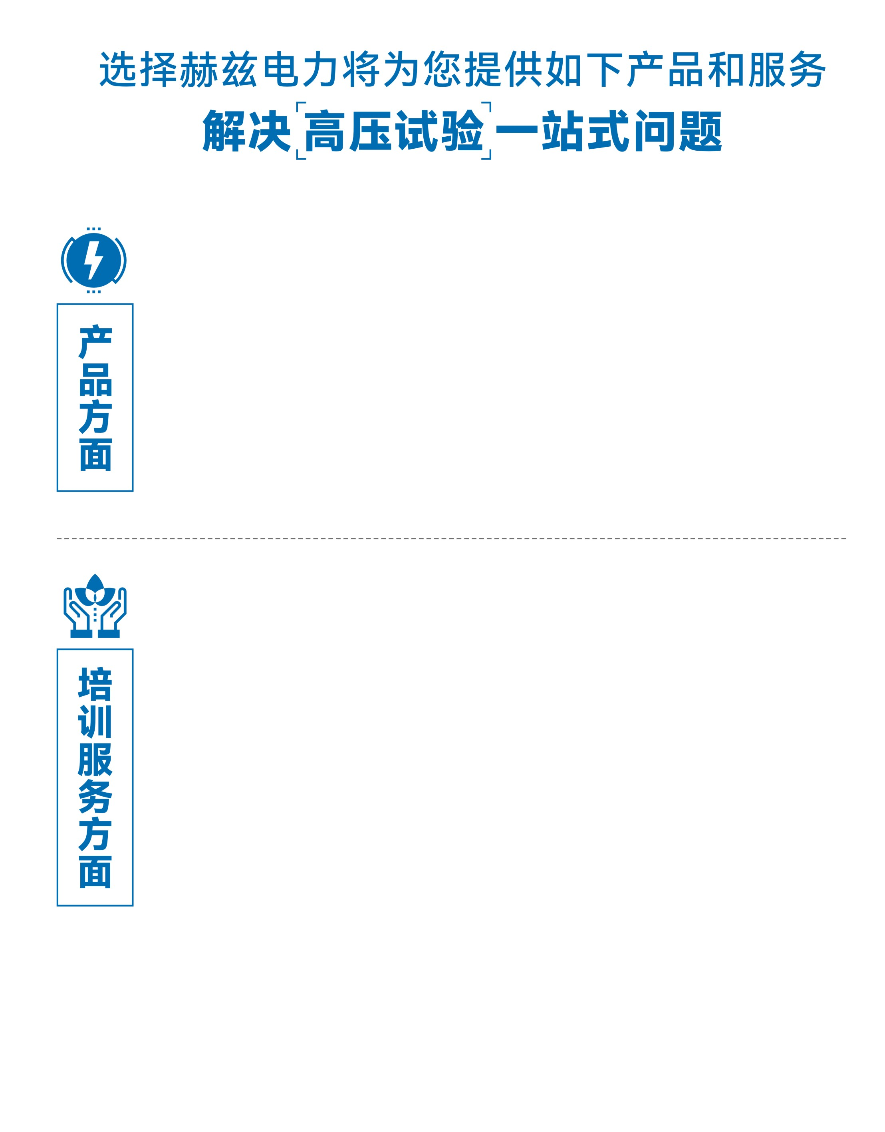
1.产品轻便、体积小、重量轻；
2.产品操作简单，提高现场操作效率；
3.产品质量可靠，精度高，现场使用起来稳定，售后问题少；
4.报价后发技术参数和图片确认，方便满足客户现场使用要求；
5.提供纸质版和电子版说明书方便现场使用；
6.提供第三方检测报告，合格证保修卡，出厂检测报告，质量可靠，方便
在现场甲方单位和监理方随时检查；
7.提供产品操作视频，方便入职新员工操作使用。
1.报价单、合同中提供售后服务承诺书；
2.设备外箱标有技术支持手机号、售后24小时技术支持，售后服务响应速
度快；
3.提供上门服务现场技术指导，解决新人不会操作使用的问题，0基础教学；
4.可以帮客户安排到指定第三方单位校准送检出报告；
5.签订合同后第一时间建立微信VIP客户服务群，及时提供发货物流情况，
多人提供现场技术支持服务，定期分享最新的行业资讯、技术知识、相
关试验规程等；
6.提供现场试验报告模版；
7.提供预防性试验和交接性试验等最新试验规程；
8.提供产品技术培训PPT；
9.提供电气现场作业指导书；
10.在客户着急使用情况下提供备用设备；
11.协助客户安排人员特种作业考证，如高低压电工证，高处作业证，焊
工证，电气试验证，继电保护证，电力电缆证等。

售后服务和质量承诺书

为了更好的服务用户，做好及时的使用指导和售后服务，武汉赫兹电力设备有限公司以“技术领先、质量可靠、轻便易用”为产品宗旨和“快速响应、达到满意、超过期望”为服务宗旨，保证用户在购买、使用、维护产品的每一个过程中都有非常完美的客户体验。

一、产品质量承诺：
1、产品的制造和检测均符合国家标准及行业标准。
2、我公司所提供的产品在质保期内如果存在质量问题，我公司保证全力解决，达到用户满意。

二、产品的质保：
自整机收到货后提供壹年免费维修，终身维护服务。在仪器的使用年限内，本公司将长期提供仪器的维护、使用培训、软件升级、配件供应等相关服务。

三、售后服务能力：
- 在设备的设计使用寿命期内，我公司承诺保证设备的正常使用。壹年内出现故障免费保修，超过壹年或因用户使用不当造成损坏，仍免费提供技术服务，如需更换零部件，仅收取材料成本费。
- 仪器在质保期内如出现故障，请及时与本公司联系，我们将根据情况采取下列措施之一为您服务：□返厂维修 □上门维修 □更换新仪器 □提供应急备品

四、服务管理制度及体系：
1、售前服务： 免费向用户提供技术资料，安排客户对我公司进行考察。
2、售中服务： 为防止用户选型不当而造成不必要的损失，我公司为用户提供专业的技术选型和指导。在发货前公司会拍摄专业的产品操作视频进行指导，确保正确使用该产品，同时也可以通过电话、视频进行技术交流，让用户用得安心。
3、售后服务： 我公司在2小时内响应维护服务，24小时技术支持，可以通过电话、视频进行指导，为更好的做产品售后服务工作，及时接收用户反馈的问题，公司设有专门的售后服务电话：027-83267669，有专业人员接听并及时做好反馈记录，并提供解决问题的办法。如有需要到现场指导的，公司会根据客户实际情况（本省之内）24小时内到达现场处理，外地（外省）48小时到达现场处理，安排相关专业人员到指定地点进行及时指导。除此之外，我公司将定期回访客户的使用情况，提供专业的技术支持，做好回访记录。
4、售后服务申明：本公司所提供的技术支持服务均为免费服务。

